**PKP Polskie Linie Kolejowe S.A.**

**Biuro Komunikacji i Promocji**

Targowa 74, 03 - 734 Warszawa

tel. + 48 22 473 30 02

fax + 48 22 473 23 34

rzecznik@plk-sa.pl

www.plk-sa.pl

Kraków, 08.03.2018 r.

**Informacja prasowa**

**Kraków – prace i zmiany w kursowaniu pociągów**

**Kolejny etap prac na linii kolejowej E30, pomiędzy Krakowem Głównym   
a Podłężem, rusza od 11 marca. Zmiany w kursowaniu pociągów po linii średnicowej   
i szerszy plac budowy pozwolą wykonawcy zintensyfikować roboty przy modernizacji przystanków i wiaduktów oraz dobudowie nowych torów dla kolei podmiejskiej.**

Prace budowlane, na najważniejszej inwestycji PKP Polskich Linii Kolejowych S.A.   
w Krakowie, rozpoczęły się w pierwszej połowie 2017 roku. Przebudowywana jest linia kolejowa na długości niemal 20 kilometrów. Roboty trwają równolegle na całej jej długości – od przebudowy wiaduktu nad ul. Racławicką w Krakowie do prac przy torach i przystanku   
w podkrakowskich Węgrzcach Wielkich.

**Rozkład pozwoli realizować inwestycje dla lepszych podróży**

Wprowadzenie pięciogodzinnej przerwy w kursowaniu pociągów, na krakowskiej linii średnicowej, pozwoli wykonawcy zintensyfikować i bezpiecznie prowadzić prace przy przebudowie obiektów i budowie estakad kolejowych w centrum miasta. Roboty będą się odbywać jednocześnie na całej długości placu budowy.

**Kraków – korekta rozkładu jazdy**

Od niedzieli 11 marca pociągi będą kursować według zmienionego rozkładu jazdy.   
Poza godzinami szczytu istotne zmiany czekają pasażerów niektórych pociągów   
na Krakowskim Węźle Kolejowym. Szczególnie pomiędzy Podłężem a Krakowem Głównym   
w godz. **9:30 - 14:40**

Z myślą o pasażerach PLK wraz z przewoźnikami przygotowały akcję informacyjną   
o zmianach. Na wszystkich przystankach w Krakowie i w kraju, w regularnych odstępach, wygłaszane są komunikaty o zmianach w kursowaniu pociągów. Plakaty i nowe rozkłady jazdy pojawiły się w gablotach na stacjach i przystankach. Dodatkowo na najważniejszych stacjach pojawią się mobilni informatorzy a podróżni będą otrzymywać ulotki z kompletem informacji.

Szczegółowe informacje o rozkładzie jazdy pociągów dostępne są na [portalpasazera.pl](http://www.portalpasazera.pl/) i [rozklad-pkp.pl](http://www.rozklad-pkp.pl/) oraz na stacjach i przystankach w formie plakatów.

**Zmiany w kursowaniu pociągów**

Niektóre pociągi dalekobieżne, pojadą objazdami. Pasażerowie chcący dostać się do Krakowa będą mieli możliwość przesiadki na stacjach w Miechowie i Bochni (w zależności od której strony podróżują). Natomiast pasażerowie pociągów podmiejskich będą mieli możliwość przesiadki na komunikację zastępczą. Odjazdy z Krakowa Głównego w kierunku północnym   
i zachodnim będą bez zmian.

**Efekty przebudowy linii E30**

Głównym efektem przebudowy linii E30 będzie poprawa obsługi pasażerów i sprawniejszy przejazd pociągów, dzięki rozbudowie Krakowskiego Węzła Kolejowego. Powstaną nowe tory do obsługi pociągów aglomeracyjnych. W krakowskich Grzegórzkach i Złocieniu wybudowane zostaną nowe przystanki, a istniejące będą gruntownie zmodernizowane. Ruch pociągów będzie kontrolowany przez nowoczesne systemy w dwóch Lokalnych Centrach Sterowania.

Pociągi pojadą po nowych mostach a na Wiśle. Prace zakończą się w 2020 roku. Wartość ich szacowana jest na niemal 1 mld zł.

Więcej o projekcie na stronie http://krakow-rudzice.pl/

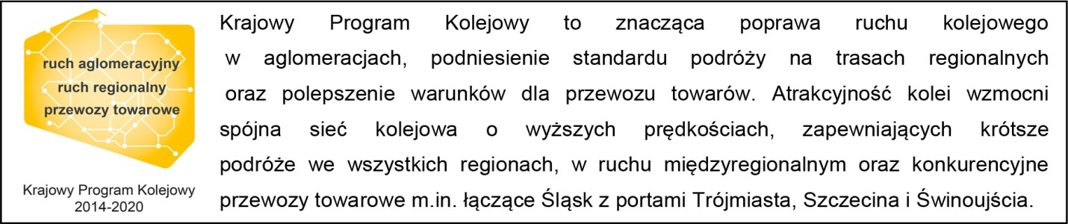

**Kontakt dla mediów:**

**Piotr Hamarnik**

Zespół prasowy

PKP Polskie Linie Kolejowe S.A.

piotr.hamarnik@plk-sa.pl

T: + 48 605 352 883

**„Wyłączną odpowiedzialność za treść publikacji ponosi jej autor. Unia Europejska nie odpowiada za ewentualne wykorzystanie informacji zawartych w takiej publikacji”.**